**作业4**

课程：微机原理及应用

日期：2018年03月30日

姓名：刘传佳

学号：15031419

# 任务一

1. **要求：编写数据块传送程序，将片内RAM的50H地址开始的100字节送到片外RAM的3000H开始的单元**
2. **结果**

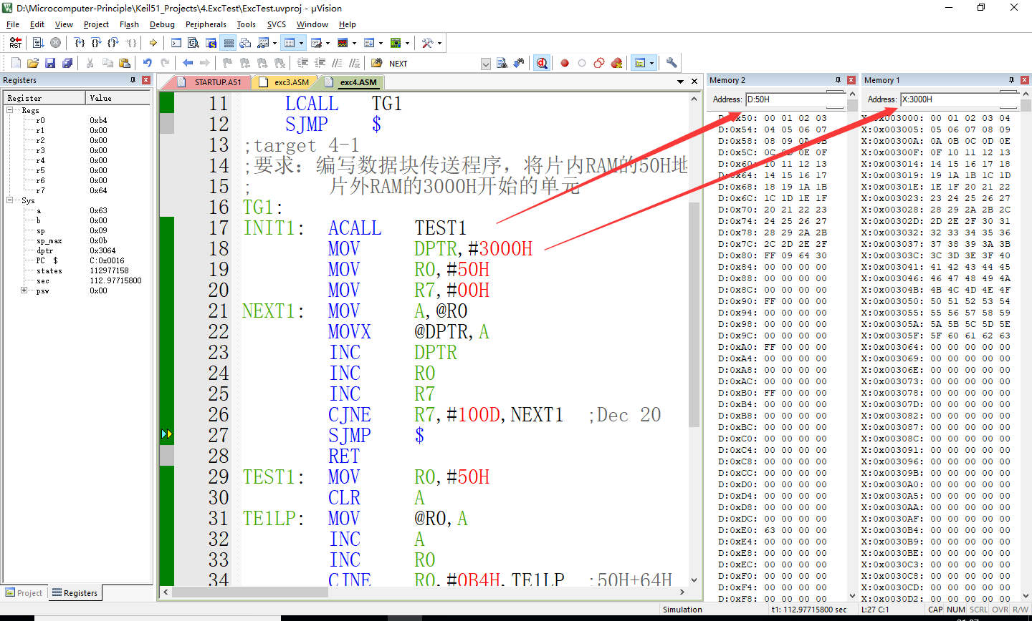

# 任务二

1. **要求：试设计一个子程序，其功能是应用查表指令“MOVC A,@A+PC” 累加器（A）的平方值，结果送入A，入口时（A）<15。**
2. **结果**

